Barbaste Clément
Schummer Bastien
Master 1 IMAGINA

Projet

réseaux et communication

Mode d'emploi du programme :

Tout d'abord lancez le server sur une machine . Puis lancer le client sur une ou plusieurs autres machines et donnant l’adresse IP du server en paramètre.

Architecture de l'application :
L'application se divise en 2 parties : une partie server et une partie client. Le server ne stocke aucun fichiers mais il est nécessaire pour donner pour que les clients connectés puissent se partager leur adresse IP après chaque déconnexion ( vu que celle-ci est dynamique).

Partie server :
L'architecture de la partie server est simple. Il ouvre un port d’écoute qui accepte toutes les connexions dans une boucle. Lorsqu'un client se connecte, il le gère dans un thread, le tread principal se remet à attendre des connexions, tandis que les threads secondaires (pour gérer les clients) retournent les données (souvent des adresses IP de pair) aux clients.
L’intérêt des threads et de pouvoir gérer plusieurs pair connectés en même temps, ils nécessitent néanmoins une gestion des ressource partagées plus complexe (mutex).
Il y a une liste doublement chaînées de structures qui contient la liste des pair connectés avec une correspondances entre leur adresse IP et une clé unique à chaque pair. Cette liste est une variable globale (pas besoin de mémoire persistante vu qu'elle doit être nettoyée couramment car les clients n'ont pas une adresse IP statique). Chaque thread doit être synchronisé dans la modification de cette liste.
Le server héberge également des fichiers méta-data qui sont des données persistantes. Il y a un fichier méta-data pour chaque fichiers partagés entre pairs. Ce fichier méta-data contient le nom du fichier partagé, sont identifiant unique pour le server, la liste des pair qui en ont une partie. L'accès à un de ces fichiers par un thread doit être géré et ce pour tous les fichiers.

Partie client :

Protocoles d'échanges

Partie server :
La partie server utilise les sockets en mode connectés pour communiquer avec les pair. Le mode connecté est utilisé pour pouvoir dialoguer avec les pairs, envoyer plusieurs messages facilement, depuis le pair ou le server ainsi que des fichier.
Comme le server doit pouvoir répondre à plusieurs requêtes, un protocole de communication entre le server et un pair a été mis en place. Un simple code à 3 chiffres définit la nature d'une requête. Il peut être suivi d'un ou plusieurs arguments.
Voici la liste des messages possible entre le server et le client.

Connexion initiale au server:
100 monAddrIP/Port "Je suis un pair et je suis connecté à cette addrIp."
101 cléPair "Voilà ma clé unique en tant que pair".
102 "Je suis un nouveau Pair, je n'ai pas de clé client."
103 cléPair "Voila votre cléPair unique à conserver."

Envoi de données:
200 "Donne moi la liste des pair qui peuvent recevoir des données."
201 cléFichier addrServer/port\n..."Je t'envoi la liste des pairs après le code '201 '."
202 "Je t'envoie le fichier metat-data après le code '202 ' ."
203 "Peux-tu recevoir un fichier."

Télécharger un fichier:
300 cléFichier "Donne moi la liste des addrIP des pairs ayant une partition de ce fichier."
301 fichierMeta-data "Je t’envoie la liste des pairs ayant un bout de ce fichier. "
302 cléFichier "As-tu une partition de ce fichier ?"
304 cléFichier cléPair "Le pair cléPair n'as plus la partition du fichier cléFichier."

Mise à jour meta-data :
400 cleFichier/Part\n..."Je t’envoie la liste des partitions que j'ai pour mettre tes données à jour."

Message généraux:
901 "Ok"
902 "Refus"
903 addrServer/port "Refus je t’envoie les explications dans un fichier sur ce socket"
904 "Reçu"
905 "Envoi terminé"
906 "Toujours connecté?"
907 "Oui"
908 "Non"
909 "Fermeture de la connexion."

Il y a 3 requêtes client implémentés sur le server :

- L'initialisation de la connexion. Lorsque le client est lancé, il va dire au server sur quelle IP il est connecté, et quel est son port d’écoute (les pair on aussi une partie 'server' qui leur sert à recevoir des requêtes venant du server ou des autre clients).
La liste possible des messages envoyés (dans l'ordre et on suppose sans erreurs) :

- Pair → 100
ENSUITE
{
- Server → 901
- Pair → 101
- Server → 901
}
OU
{
- Pair → 102
- Server → 103
- Pair → 901
}

- Envoi de données. Un pair peut demander au server la liste des client connectés pour partager un fichier avec eux.
La liste possible des messages envoyés (dans l'ordre et on suppose sans erreurs) :

- Pair → 200
- Server → 201
… Le pair partage son fichier …
… Le pair construit le fichier meta-data avec une correspondance IP/CléFichier …
- Pair → 202
… Le server enregistre le fichier méta-data en remplacent les addresses IP par une cléPair (cette fonctionnalitée n'est pas implémentée) …

- Server → 901

- Telecharger un fichier. Un pair demande la liste des pairs ayant une partie du fichier identifié par cléFichier. Le server lui donne le fichier meta-data correspondant à ce fichier.
La liste possible des messages envoyés (dans l'ordre et on suppose sans erreurs) :

- Pair → 300
- Server → 301
- Pair → 901

Partie Client :

Schémas algorithmiques :

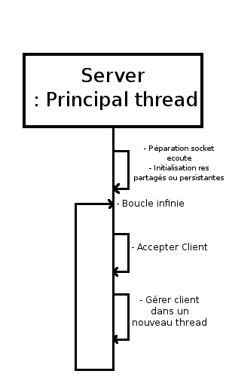
Partie server :
Principaux schémas algorithmiques du server :
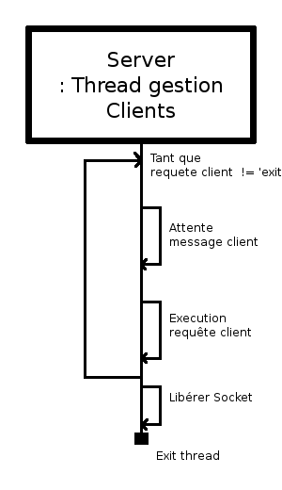

Partie Client :

